Дата проведення уроку: 22.05.2020р
Група: МШ-5
Професія: штукатур
Майстер в/н :Попроцька Н.Ю. вайбер -0677921174
Ел.почта:natali.poprotskay@gmail.com
Урок №1
Тема уроку:Самостійне виконання штукатурних робіт 4-го розряду. Влаштування марок і маяків на поверхнях стін.
Мета уроку:
Навчальна:формувати знання та уміння учнів при виконанні робіт з влаштуванні марок і маяків на поверхню стін .
Розвиваюча:розвивати логічне мислення ,самостійність і творчість учнів по влаштуванні марок і маяків на поверхню стін .

Дидактичнезабезпечення уроку:
1.Опорні конспекти,інструкція з охорони праці з професії штукатур.

1.Структура уроку:
Для відновлення опорних знань для усвідомленого формування вмінь та навичок необхідно переглянути картки-завдання та в письмовому вигляді дати відповіді на питання :
1.Безпека праці при провішуванні стель.
2. Пояснити організацію робочого місця при провішуванні стелі.
3. Назвати інструменти, які потрібні для провішування стель.
4. Пояснити, як провішують стелі і в якій послідовності виконують роботу?
5.Пояснити,що спочатку потрібно зробити перед провішуванням стелі?
6. Пояснити, на якій відстані забивають другий цвях?
7. Пояснити, що потрібно зробити, якщо приміщення більше 3 м?
8. Пояснити, для чого потрібно провішувати стелі?

2.Пояснення нового матеріалу 9.30 - 13.00

  - Інструктаж з ОП та БЖД
Учні повинні надіти спецодяг, застебнути манжети рукавів, приготувати засоби індивідуального захисту, перевірити їх справність
- Оглянути і приготувати навчальне місце і підходи до нього на відповідність вимогам безпеки, прибрати всі зайві предмети, не захаращуючи при цьому проходів, перевірити стан підлоги на навчальному місці, мокру або слизьку підлогу протерти.
- Перевірити стан ручного інструменту
При виконанні влаштуванні марок і маяків на поверхнях стіннеобхідно працювати на справних риштуваннях, помостах, колисках та інших пристроях, дотримуючись вимог щодо їхнього виготовлення і встановлення, а також додержуючись правил техніки безпеки під час роботи на висоті.
Ручний інструмент, яким працює штукатур, має бути справним. Дерев'яні ручки інструмента виготовляють із твердої деревини (бук, граб, береза), допустима вологість якої не більше 12 %. Вони повинні бути добре оброблені, пошліфовані і міцно з'єднані з інструментом..

Організація робочого місця.
Від якості штукатурки залежить дуже багато. Всі подальші роботи по наданню внутрішнього чи зовнішнього вигляду оселі будуть базуватися саме на штукатурці, тому їй приділяють особливу увагу.

Під час провішування поверхонь встановлюють розчинові марки. Виконують їх із гіпсу або з того розчину, яким штукатуритимуть поверхню. Для цього навколо цвяха наносять із розчину ліпки діаметром 8... 10 см. Товщина ліпка має бути на 3...5мм більшою за частину цвяха, що виступає. Коли розчин затужавіє, ліпку надають форму зрізаної піраміди в основі з розміром зрізу 4 х 4 см врівень із головкою цвяха. Верхня частина марки має бути паралельною поверхні
Продуктивнішим способом при провішуванні поверхні є встановлення замість цвяхів інвентарних металевих марок. Вони не потребують попереднього обмазування розчином, а можуть безпосередньо застосовуватись для влаштування маяків.
Маяки — це розчинові смуги або дерев'яні чи металеві рейки, розміщені на поверхні на відстані 1,2... 1,5 м одна від одної, які є напрямними для пересування правила або малки під час розрівнювання розчину. Інвентарні маяки встановлюють на поверхні також при механізованому нанесенні розчину за допомогою форсунок, щоб було видно, якої товщини шар розчину набризкувати
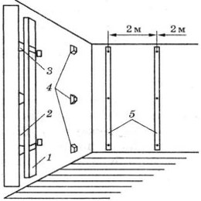
Маяки з розчинів улаштовують після встановлення марок. Їх, як і марки, можна робити з гіпсу або розчину, яким штукатурять поверхню. Проте гіпсові маяки мають недоліки. Після виконання штукатурки їх обов'язково потрібно вирубати, а місця, де вони були, залаштувати розчином для того, щоб після затвердіння штукатурки на межі між маяком і штукатурним шаром унаслідок нерівномірної усадки розчинів не виникли щілини. Тому частіше і марки, і маяки виконують із того самого розчину, яким штукатурять поверхню.
Маяки з розчину виконують двома способами — за допомогою дерев'яної рейки і способом натирання. В першому випадку для влаштування маяка на ряд марок, розміщених по його лінії, прикладають рейку перерізом 30 х 40 або 40 х 40 мм і притискують її спеціальними Г-подібними затискачами, які вбивають у шви цегляної кладки або «приморожують» гіпсовим розчином. Під рейку накидають розчин і зрівнюють його вздовж неї так, щоб майбутній маяк у перерізі нагадував правильну трапецію. Коли розчин затужавіє, рейки знімають, цвяхи або інвентарні марки витягують, а отвори, що утворились у маяках, закидають розчином, після чого заповнюють розчином також усі зовнішні порожнини в маяках остаточно їх затирають.
При другому способі по лінії маяка між марками кельмою накидають смугу розчину, товщина якої має бути більшою за товщину марки. Після цього до марок притискують правило і, пересуваючи його вздовж нанесеної смуги розчину, натирають маяк. При цьому потрібно стежити за тим, щоб розчин не покривав верхню площину марки, що може призвести до збільшення товщини штукатурного шару.

Готові маяки
Це перфоровані профілі стандартної довжини (2,7-6 м), що виготовляються на виробництві з алюмінію, оцинкованої сталі або пластику. Довжина і матеріал виготовлення не єдині параметри, за якими вибирають маяки для штукатурки – розміри перерізу і його форма теж мають значення.
- Прямі маяки являють собою плоский перфорований профіль з V-подібним виступом, який і є направляючою при проведенні штукатурних робіт. Висота виступу може становити до 30 мм, і чим вона більше, тим більше товстий шар розчину потрібно для вирівнювання. Найекономічнішим є маяк штукатурний 3 мм, але він використовується переважно для внутрішніх робіт. Зовні товщину штукатурки зазвичай роблять більше для підвищення теплоізоляції стін і використоують більш великі профілі.
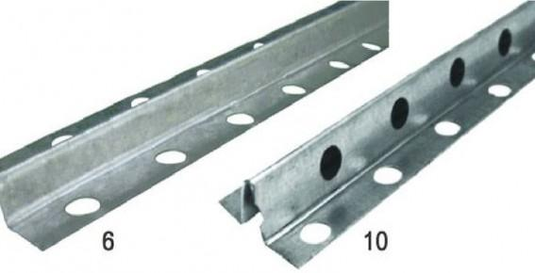
Маяк штукатурний 6 мм і маяк штукатурний 10 мм, прямий профіль

Саморобні маяки
Готові профілі, звичайно, спрощують і прискорюють роботу, позбавляють від необхідності пошуку підручних засобів. Але вони ж можуть і ускладнювати процес. Наприклад, найбільш популярні вироби з оцинковки хоч і вважаються нержавіючими, але все ж піддаються корозії, і з часом на поверхні з’являються іржаві смуги вздовж ліній їх установки.
Для довідки. Це може відбуватися або за причини низької якості виробів, або з-за пошкодження цинкового шару в процесі витягування розчину правилом по напрямних.
Тому інструкція передбачає демонтаж маяків після схоплювання штукатурки. На їх місці залишаються борозни, які послаблюють міцність покриття і вимагають закладення свіжим розчином. А це додатковий час і зайві витрати на матеріал.
Цього можна уникнути, використовуючи замість сталевих алюмінієві або пластикові маяки для штукатурки. Якщо ж ви не хочете витрачати час і гроші на магазини, шукати транспорт і займатися випрямленням деформованих при перевезенні профілів, можна обійтися без них, використовуючи один із способів, перерахованих нижче.
- Напрямними для правила можуть бути рівні дерев’яні бруски. Їх використання особливо доцільно при штукатурці дерев’яних або пінобетонних стін, до яких маяки можна прикрутити саморізами, – це набагато швидше, ніж їх монтаж на штукатурний розчин або алебастр.
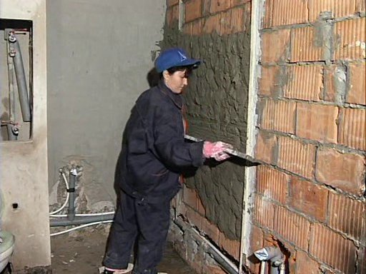
В якості направляючих використані дерев’яні бруски
- Можна зробити саморобні маяки для штукатурки з робочого розчину. Для цього в стіну вкручуються саморізи так, щоб їх капелюшки знаходилися на одній вертикальній лінії, відступаючої від площини підстави на відстань, рівну бажаної товщині штукатурки. До них притискається довгий брус, правило або жорсткий металевий профіль, а простір між ним і стіною приймає розчином. Коли він схопиться, брус можна акуратно прибрати. Залишена ним площину і буде служити маяком.
Щоб прискорити роботу та зменшити час затвердіння, замість штукатурки для влаштування маяків можна використовувати гіпс або алебастр.

Перевірка вертикального рівня і знаходження всіх маяків в одній площині обов’язкова на кожному етапі
Штукатурка по саморобним маяків має незаперечні перевага: вона не вимагає їх демонтажу, не призводить до перевитрати матеріалу, економить кошти. Хоча ціна готових виробів і невелика, але їх може знадобитися не один десяток, а це вже відчутні витрати, враховуючи те, що повторному використанню вони не підлягають.
Спочатку виставляються крайні маяки по кутах з невеликим відступом від них (або в кутку і по краю дверного отвору). Робити це потрібно дуже ретельно, щоб обидві зовнішні межі знаходилися на одній площині і були строго вертикальні.
Потім між ними натягаються ліски, і, вже орієнтуючись по них, встановлюють проміжні напрямні.

Зверніть увагу. Відстань між маяками має бути на 15-20 см менша, ніж довжина вашого правила для витягування штукатурки. Якщо ви вперше вирішили заштукатурити стіни своїми руками, то воно не повинне перевищувати 0,5-1 метра, інакше вам буде складно справлятися з великою площею обробки.

На цегляні і бетонні стіни
До таких підстав маяки кріпляться на розчин – гіпсовий або звичайний штукатурний. Перш ніж його приготувати, роблять розмітку стіни вертикальними лініями за місцем установки напрямних. Одна з них повинна проходити через саму опуклу точку поверхні.
Вздовж цієї лінії через кожні 0,5-0,7 м від підлоги до стелі накидаються порції розчину, потім на них встановлюється маяк алюмінієвий штукатурний, який впритул притискається до виступу і виставляється по рівню, поки розчин не схопився.
Можна використовувати більш надійний спосіб: уздовж лінії просвердлити отвори, вставити в них дюбелі і вкрутити саморіз до зіткнення капелюшків з схилом. Потім встановити маяк, притискаючи його по всій довжині до шурупам, і зафіксувати розчином.
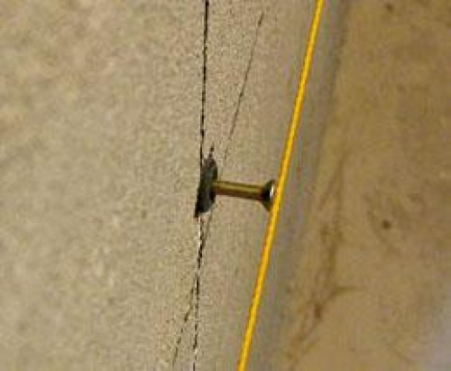
Капелюшки шурупів, розташовані на одній вертикальній лінії, стануть опорами для маяка
Коли це станеться, можна додатково закріпити профіль ще кількома порціями розчину, щоб він проник під профіль, видавився через отвори перфорації і надійно зафіксував полички маяка.
Друга напрямна виставляється на відстані кількох сантиметрів від одного з кутів так, щоб вона опинилася в одній площині з першою. Це досягається постійним контролем рівня в процесі монтажу.
3.Закріплення нового матеріалу13.00-14.30

1. Безпека праці при влаштуванні марок і маяків на поверхнях стін
2. Пояснити організацію робочого місця при влаштуванні марок і маяків на поверхнях стін.
3. Назвати інструменти, які потрібні для влаштування марок і маяків.
4. Пояснити, з чого виконують маяки?
5.Пояснити, на якій відстані розміщають маяки друг від друга?
6. Пояснити, який діаметр марки?
7. Пояснити, як правильно вирівняти маячок?
8. Пояснити,які фактори впливають на правильне встановлення маяків?

4.Домашне завдання :Дати письмово відповіді на запитання . Відповіді надсилати :
22.05.2020р з 13-14.30
На вайбер :0677921174

